ANALISIS KOMPARATIF METODE BINA MARGA DAN LWD TERHADAP PENILAIAN KERUSAKAN JALAN RAYA SUMBERSARI-PATRANG, KABUPATEN JEMBER.

Nur Indah Mukhoyyaroh
¹Teknik Sipil, Fakultas Sains dan Teknologi, Universitas Islam Lamongan, Lamongan
Alamat lengkap afiliasi
E-mail: nurindah@unisla.ac.id
(*) Penulis Korespondensi
(Artikel dikirim: 2025, Direvisi: 2025, Diterima: 2025)
DOI: http://dx.doi.org/.......................

ABSTRAK: Penelitian ini bertujuan untuk mengevaluasi hubungan antara metode penilaian kerusakan jalan secara visual (Bina Marga) dan metode struktural menggunakan Light Weight Deflectometer (LWD) pada ruas Jalan Sumbersari–Patrang, Kabupaten Jember. Metode Bina Marga digunakan untuk menentukan nilai kondisi jalan berdasarkan jenis dan luas kerusakan permukaan, sementara LWD digunakan untuk mengukur lendutan akibat beban dinamis guna menghitung modulus elastisitas perkerasan. Penelitian dilakukan pada 10 segmen pengamatan dan 25 titik uji LWD.
Hasil analisis menunjukkan bahwa terdapat hubungan negatif yang sangat kuat dan signifikan secara statistik antara nilai kondisi jalan dan lendutan, dengan persamaan regresi y=−38,28x+451,12y = -38{,}28x + 451{,}12y=−38,28x+451,12, R² = 0,938, dan p < 0,00001. Artinya, semakin buruk kondisi visual jalan, semakin besar lendutan struktural yang terjadi. Meskipun kedua metode menilai aspek yang berbeda, keduanya dapat saling melengkapi dalam memberikan gambaran menyeluruh terhadap kondisi perkerasan jalan, sehingga lebih efektif digunakan secara terpadu dalam perencanaan pemeliharaan.

KATA KUNCI : kerusakan jalan, LWD, Bina Marga, evaluasi kondisi jalan

1. PENDAHULUAN
Jalan merupakan salah satu insfrastruktur transportasi darat yang memiliki peran vital dalam mendukung pergerakan orang, barang, dan jasa. Kondisi jalan yang baik tidak hanya meningkatkan efisiensi distribusi logistik, tetapi juga menjadi indikator kualitas pelayanan publik serta pertumbuhan ekonomi wilayah. Salah satu permasalahan klasik yang dihadapi dalam bidang transportasi darat di indonesia adalah cepatnya kerusakan permukaan jalan akibat beban lalu lintas berlebih, cuaca ekstrem dan rendahnya frekuensi pemeliharaan jalan yang terjadwal. Ruas jalan sumbersari-Patrang di Kabupaten Jember merupakan salah satu jalur kolektor sekunder yang berfungsi sebagai penghubung antara pusat kota dengan kawasan industri, terminal, dan area pergudangan. Jalan ini mengalami kerusakan struktural dan fungsional di beberapa titik seperti retakan bauya, lubang, pelepasan butir, dan bahkan amblas yang cukup parah, terutama saat musim penghujan. Faktor utama penyebab kerusakan tersebut diidentifikasi berasal dari meningkatnya volume kendaraan berat, sistem drainase yang buruk, sera kurangnya pemeliharaan rutin[1].
Penilaian kerusakan jalan diperlukan sebagai dasar dalam menentukan kebijakan teknis pemeliharaan jalan, termasuk dalam menentukan prioritas penanganan. Dua metode umum yang digunakan dalam menilai kondisi jalan adalah metode visual dan Bina Marga (1990) dan metode pengujian lendutan menggunakan alat Light Weight Delectometer (LWD)[2]. Metode Bina Marga lebih menekankan pada observasi visual terhadap jenis dan luas kerusakan permukaan jalan, sementara alat LWD mengukur besarnya lendutan akibat beban dinamis untuk menilai kekuatan struktural lapisan perkerasan[3].
Oleh karena itu, penilaian ini dilakukan untuk mengevaluasi hubungan antara nilai kondisi jalan yang diperoleh dari metode Bina Marga dengan nilai lendutan serta modulus elastisitas dari hasil pengujian LWD[4]. Penelitian ini diharapkan dapat memberikan wawasan tambahan dalam pemilihan metode penilaian kondisi jalan yang lebih tepat dan efisien, serta dapat digunakan sebagai referensi teknis dalam kegiatan pemelihatraan jalan di masa depan[5].

- METODE PENELITIAN
  - Lokasi Penelitian
Penelitian dilakukan pada ruas Jalan Raya Sumbersari-Patrang yang terletak di abupaten Jember, Provinsi Jawa Timur. Ruas ini merupakan salah satu jalur utama dengan fungsi sebagai penghubung antara kawasan permukiman padat di Kecamatan Sumbersari dan kawasan industry serta piusat logistic di Kecamatan Patrang.
Ruas yang diteliti memiliki panjang sekitar 1 km, dimulai dari titik koordinat sekitar -8.1685, 113.6997 (dekat simpang tiga jalan Kalimantan-Jalan Letjen Panjaitan) hingga kea rah utara menuju Jalan Slamet Riyadi di Kecamatan Patrang. Untuk keperluan analisis, ruas ini dibagi menjadi 10 segmen masing-masing sepanjang 100 meter untuk penilaian visual menggunakan Metode Bina Marga, dan dilakukan 25 titik pengujian lendutan secara acak mengguanakan alat Light Weight Deflectometer (LWD)[6].

  - Metode Penilaian Kerusakan (Bina Marga)
Penilaian kondisi jalan dilakukan secara visual mengacu pada Panduan Bina Marga 1990. Ruas jalan dibagi menjadi 10 segmen masing-masing sepanjang 100 meter. Pada setiap segmen, jenis dan luas kerusakan permukaan dicatat, seperti retak buaya, lubang, pelepasan butir, dan amblas.
Setiap jenis kerusakan diberi bobot sesuai tingkat keparahan, kemudian dijumlahkan untuk memperoleh total angka kerusakan. Nilai ini dikonversikan ke dalam Nilai Kondisi Jalan (NKJ) dengan skala 1-7 (semakin tinggi, semakin rusak).
Selanjutnya dihitung Urutan Prioritas (UP) menggunakan rumus:

UP = 17 – (Nilai Kondisi Jalan + Kelas LHR)

Hasil akhir digunakan untuk menentukan jenis pemeliharaan yang dibutuhkan:
- UP 4-6 : Pemeliharaan Berkala
- UP 7-9 : Pemeliharaan Rutin
- UP ≥ 10 : Tidak mendesak

  - Pengujian Lendutan dengan Alat LWD
Pengujian lendutan dilakukan menggunakan alat Light Weight Deflectometer (LWD) untuk menilai kemampuan structural lapisan perkerasan secara cepat di lapangan. LWD bekerja dengan memberikan beban dinamis melalui jatuhan beban ke pelat logam, kemudian mengukur lendutan vertical yang terjadi pada permukaan jalan.
- Deskripsi Alat
Alat LWD terdiri dari beberapa komponen utama, yaitu:
- Pelat beban : berdiameter 300 mm.
- Drop weight : beban seberat ± 10 kg dijatuhkan dari ketinggian ± 0,45 m.
- Sensor pwngukur lendutan : akselerometer atau geophone yang terletak di tengah pelat.
- Unit perekam data digital : mencatat respons lendutan dalam satuan micrometer (μm).
- Pengujian dilakukan pada 25 titik acak sepanjang ruas jalan. Pada setiap titik:
- Permukaan diratakan dan dibersihkan.
- Pelat diletakkan di lokasi uji.
- Beban dijatuhkan sebanyak tiga kali.
- Lendutan dicatat dan dirata-ratakan.
- Parameter Teknis Pengujian

Tabel 1 . Parameter Teknis Pengujian
Parameter | Nilai Umum
Diameter pelat | 300 mm
Berat beban | ±10 kg
Tinggi jatuh | ±0,45 m
Energi impuls | ±7,07 kJ/m²
Sensor | Geophone / Akselerometer
Rasio Poisson (ν) | 0,35 (untuk tanah granular)

- Perhitungan Modulus Elastisitas €
Modulus elastisitas dihitung berdasarkan teori elastisitas Boussinesq dengan rumus:

E = $\frac{\left(1-V^{2}\right).σ.α}{f.δ}$
Keterangan :
E : Modulus Elastisitas (MPa)
V : Rasio Poisson (0,35)
σ : Tegangan kontak (MPa)
α : Jari-jari pelat (mm)
f : Factor koreksi
δ : Lendutan

  - Diagram Alir
Diagram alir dari penelitian analisis komparatif metode bina marga dan LWD terhadap penilaian kerusakan jalan raya sumbersari-patrang, kabupaten jember dapat dilihat pada gambar 1.
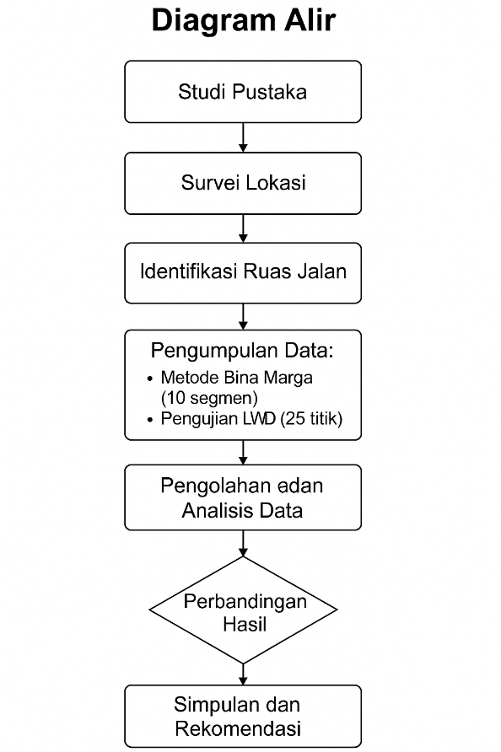
Gambar 1. Diagram Alir

- HASIL DAN PEMBAHASAN
  - Tinjauan Umum
Ruas Jalan Sumbersari-Patrang merupakan salah satu jalur penting yang menghubungkan pusat pendidikan, permukiman, dan area bisnis di Kabupaten Jember, Jawa Timur. Jalan ini memiliki tingkat lalu lintas yang tinggi, baik kendaraan ringan maupun kendaraan berat, sehingga sangat berpotensi mengalami degradasi structural dan fungsional dari waktu ke waktu.
Kerusakan jalan dapat disebabkan oleh berbagai factor, seperti beban berlebih, kualitas konstruksi yang tidak sesuai spesifikasi, drainase yang buruk, dan kondisi tanah dasar. Oleh karena itu, evaluasi kondisi pekerjaan jalan secara periodic menjadi penting untuk menjamin keamanan dan kenyamanan pengguna jalan, serta untuk mengoptimalkan pemeliharaan jalan agar lebih efisien dari segi biaya dan waktu[7][8].

  - Hasil Penilaian Metode Bina Marga
Tabel 2 Nilai Kerusakan dan Nilai Kondisi Jalan
Tabel 2 menunjukkan rekapitulasi total angka kerusakan, nilai kondisi jalan, nilai Urutan Prioritas (UP), dan tindakan pemeliharaan yang direkomendasikan untuk masing-masing dari 10 segmen jalan. Nilai kondisi jalan diperoleh dari total angka kerusakan menggunakan klasifikasi dari metode Bina Marga 1990, sementara nilai UP dihitung berdasarkan kelas Lalu Lintas Harian Rata-Rata (LHR) dan digunakan untuk menetukan jenis penanganan yang diperlukan.
Hasil menunjukkan bahwa segmen dengan kerusakan tertinggi (segmen 7, total angka kerusakan = 20) memiliki nilai kondisi tertinggi (7), tetapi nilai UP terendah (4), sehingga direkomendasikan untuk pemelliharaan berkala. Sebaiknya, segmen dengan angka kerusakan rendah (Segmen 9, total = 6) memperoleh nilai kondisi terendah (2) namun UP tertinggi (9), menunjukkan prioritas penanganan yang lebih rendah, sehingga cukup dengan pemeliharaan rutin.
Sebagian besar segmen (6 dari 10) direkomendasikan untuk pemeliharaan rutin, menunjukkan bahwa kondisi visual jalan pada segmen tersebut memerlukan intervensi cepat namun tidak dalam skala besar. Sementara itu, 4 segmen lainnya direkomendasikan untuk pemeliharaan berkala, menandakan perlunya intervensi structural sedang untuk mencegah kerusakan lebih lanjut.
  - Hasil Pengujian LWD
Tabel 3 Nilai Lendutan dan Modulus Elastisitas Hasil LWD

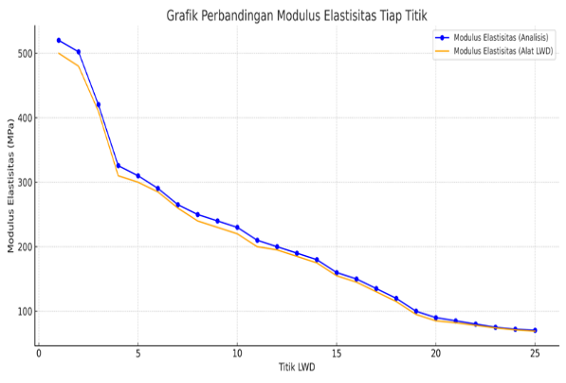
Gambar 2. Grafik Perbandingan Modulus Elastisitas Tiap Titik
Grafik ini memperlihatkan perbandingan antara nilai modulus elastisitas yang diperloleh melalui dua pendekatan, yaitu hasil perhitungan analisis menggunakan rumus Boussinesq dan hasil pengukuran langsung dari alat Light Weight Deflectometer (LWD) pada 25 titik uji di ruas jalan penelitian. Secara umum, terdapat perbedaan yang signifikan pada beberapa titik, terutama pada awal segmen uji (titik 1-5) dimana nilai analisis cenderunglebih tinggi dibandingkan hasil alat.
Perbedaan ini memungkinkan disebabkan oleh ketdaksesuaian kondisi permukaan uji, nilai parameter input (seperti rasio poisson), serta sensitivitas alat terhadap variasi local pada lapisan perkerasan. Meskipun beberapa titik menunjukkan kesesuaian, tren keseluruhan mengindikasikan ketidak konsistenan antara kedua metode, yang mengonfirmasi lemahnya korelasi statistic (R² < 0,25) antara keduanya.
  - Analisis Hubungan Kedua Metode
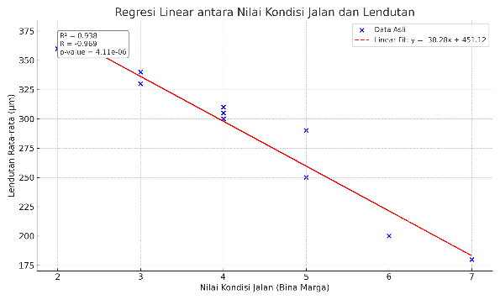
Gambar 3. Grafik Hubungan Nilai Kondisi Jalan dan Lendutan LWD
Gambar diatas menunjukkan hubungan linier antara nilai kondisi jalan yang diperoleh dari metode Bina Marga dan nilai Lendutan Rata-Rata hasil pengujian menggunakan alat Light Weight Deflectometer (LWD). Persamaan regresi yang dihasilkan adalah : y = -38,28x + 451,12 dengan koefisien determinasi R² = 0,938 dan korelasi Pearson R= -0,969, hubungan antara kedua variable dapat dikatakan sangat kuat dan signifikan secara statistic (p-value < 0,00001). Arah hubungan negative menunjukkan bahwa semakin buruk kondisi visual jalan (nilai kondisi lebih tinggi), maka lendutan structural yang tercatat oleh LWD cenderung meningkat.
Hal ini menunjukkan konsistensi antara penilaian visual dan respon structural perkerasan terhadap beban. Dengan demikian, nilai lendutan dapat digunakan sebagai indicator pendukung dalam menentukan kondisi perkerasan, meskipun tetap perlu pendekatan komplementer karena kedua metode mengukur aspek yang berbeda (visual vs structural).
- KESIMPULAN
Hasil penelitian menunjukkan bahwa terdapat hubungan negatif yang sangat kuat dan signifikan antara nilai kondisi jalan berdasarkan metode Bina Marga dan lendutan yang diukur menggunakan alat LWD, dengan persamaan regresi y =−38,28x+451,12 y = -38,28x + 451,12 y = −38,28x+451,12 dan nilai R² sebesar 0,938. Hal ini mengindikasikan bahwa semakin buruk kondisi visual jalan, lendutan struktural cenderung meningkat. Meskipun kedua metode menilai aspek yang berbeda, keduanya dapat digunakan secara komplementer untuk memberikan evaluasi kondisi jalan yang lebih menyeluruh dan mendukung pengambilan keputusan pemeliharaan.
- DAFTAR PUSTAKA
[1] R. P. M. Lumban, T. Putri, N. L. Matheu, and P. Sarno, “Evaluasi Tingkat Kerusakan Jalan Metode Bina Marga ( Studi Kasus : Jl . Warakauri - Kecamatan Percut Sei Tuan ),” vol. 2, no. 1, pp. 757–764, 2025.
[2] Siegfried, “Lwd Pusjatan Sebagai Alat Alternatif Dalam Mengevaluasi Perkerasan Lentur (Ire’S Lwd As Alternative Tool for Flexible Pavement Test),” J. Jalan dan Jemb., pp. 75–83, 2018.
[3] A. Tjan, “Pedoman 2005 , Aashto 1993 , Dan Backcalculation ( Evaluation of Remaining Life Prediction of Flexible Pavement Based on Pedoman 2005 , Aashto 1993 , and Backcalculation ),” vol. 38, no. 2, pp. 118–126, 2021.
[4] A. Rahmanto, “Evaluasi Kerusakan Jalan Dan Penanganan Dengan Metode Bina Marga Pada Ruas Jalan Banjarejo - Ngawen,” Simetris, vol. 10, no. 1, pp. 17–24, 2016.
[5] L. Weight and D. Lwd, “Hubungan Penilaian Kerusakan Jalan Metode Bina Marga dan,” vol. 30, no. 1, pp. 105–114, 2024, doi: 10.14710/mkts.v30i1.59491.
[6] R. Azzidul Piktor, A. Taufik Hudaya, and S. Syafier, “Konsistensi Lwd (Light Weight Deflectometer) Pusjatan Untuk Jalan Kerikil,” Cerdika J. Ilm. Indones., vol. 3, no. 12, pp. 1172–1180, 2023, doi: 10.59141/cerdika.v3i12.720.
[7] R. T. Bethary, A. Budiman, and A. Hadiyarsih, “Analisis Tingkat Kerusakan Jalan Pada Perkerasan Lentur Menggunakan Metode PCI (Pavement Condition Index) dan Metode Bina Marga (Studi Kasus: Jl. Raya Cibaliung-Sumur),” Fondasi J. Tek. Sipil, vol. 10, no. 2, p. 160, 2021, doi: 10.36055/fondasi.v10i2.12441.
[8] Siegfried, “Pengecekan Kekuatan Tanah ( the Use of Pusjatan ’ S Lwd on Earth Roads for Checking Structural Soil Strength ),” J. Jalan-Jembatan, vol. 34, no. 1, pp. 1–8, 2017, [Online]. Available: http://jurnal.pusjatan.pu.go.id/index.php/jurnaljalanjembatan/article/view/68

